新龙湖小二班

2024.5.9

•今日出勤：今日应到20人，实到19人，1人请假。宝宝们都已经渐渐适应幼儿园的生活啦！

**王沐辰、王希、吕梓凯、霍思远、陶语珊、邵锦兮、邵嘉悦、李明哲、顾芯蕊、吴晔、徐乐晴、朱梦琳、丁嘉熠、郑安筠、周奕欢、陈燚、李景澈、杨苏川**都能够开开心心来幼儿园，越来越棒了哦！

 **晨 间 活 动 篇**  

今日早点：牛奶、麻薯球

所有宝宝都把点心和牛奶吃完了，并且根据自己的喜好自主的选择区域游戏，很棒哦!

**集 体 活 动 篇**  

* **音乐：我有小手**
* **活动目标：**

**1.熟悉歌曲旋律，能边唱边合拍地做动作，初步感知歌曲旋律的上行与下行。**

**2.乐意创编不同的手部动作，体验表演活动的快乐。活动内容：**

《我有小手》是一首F大调，4\4拍歌曲。歌曲节奏鲜明、曲调活泼。全曲用一句歌词进行重复，简单易懂却曲调各异，四句歌词的音高控制是难点。本活动欲从幼儿的生活经验从发，设计看图谱玩节奏游戏和看图片创编歌词，充分调动幼儿的多种感官，使幼儿在愉悦的音乐活动中养成良好的节奏感，提高动作的协调能力。**王沐辰、王希、吕梓凯、霍思远、陶语珊、邵锦兮、邵嘉悦、李明哲、顾芯蕊、吴晔、徐乐晴、朱梦琳、丁嘉熠、郑安筠、周奕欢、陈燚、李景澈、杨苏川**能够跟着节奏用好听的声音进行歌唱，并且积极举手回答问题，很棒哦！

**一 日 生 活 篇**  

../Downloads/52243C96A7BC4896D439F0DE7073A288.png**健 康 生 活**

观察时间：2024/5/9

观察对象：小二班来园幼儿

所属领域：健康领域

观察目的：幼儿的生活习惯和自理能力

观察内容：

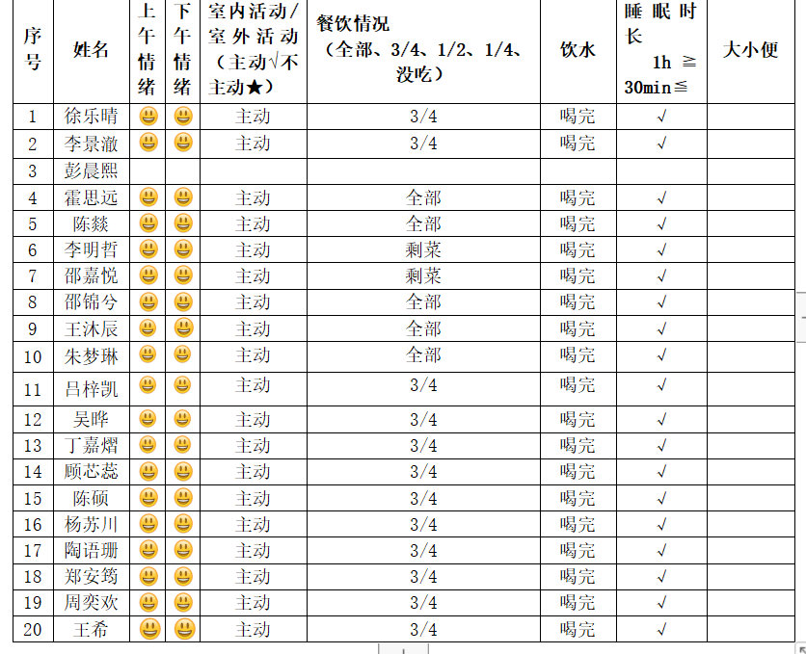

../Downloads/52243C96A7BC4896D439F0DE7073A288.png**午 餐**../Downloads/52243C96A7BC4896D439F0DE7073A288.png

今天的午餐吃的是：意大利面、茶树菇乳鸽汤

下午点心：咸粥

水果：大喜来蛋糕

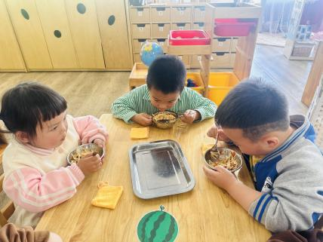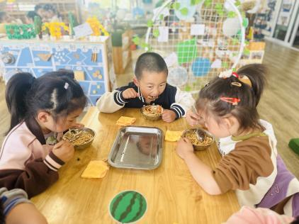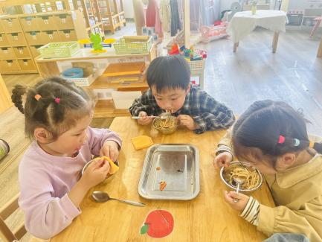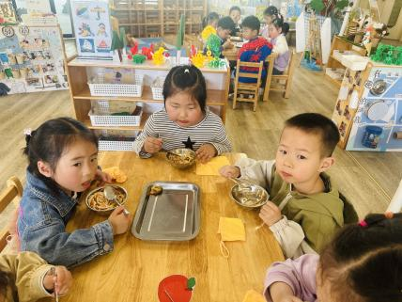

../Downloads/52243C96A7BC4896D439F0DE7073A288.png**午 睡**../Downloads/52243C96A7BC4896D439F0DE7073A288.png

今天宝宝们都在12点50前自主入睡喽，很厉害哦！

 **温 馨 提 示**  

天气变化，早晚温差较大，请注意增添衣物，不要着凉哦！